**Классный час «Счастье, когда тебя понимают»**

***Цель:***

* Познакомить учащихся с особенностями молодежной субкультуры, течениями, традициями;
* научить учащихся выделять главное, обобщать полученную информацию.

**Задачи:**

1. Сформировать понятие группа, коллектив, объединение.
2. Закрепить навыки общения в группе.
3. Развитие творческого и образного мышления.

**Ход урока**

1. Здравствуйте, ребята! Приветствую вас на нашей встрече. Всех нас присутствующих объединяет одно: все мы родом из детства. Но в то же время все мы разные. Не только внешне отличаемся друг от друга, но у каждого свой внутренний мир, который и определяет жизнь человека, его поведение, успехи и неудачи. Да! Ведь главное – это когда тебя понимают. Поэтому люди и объединяются в группы по интересам – и дети, и подростки, и молодежь, и взрослые, и даже убеленные сединами старики. В зависимости от того, какие интересы положены в основу организации, возникают и различные типы объединений. Вот сегодня мы и поведем разговор о молодежных субкультурах.

Молодежная субкультура, что это такое?

**Субкультура – это часть общей культуры, системы ценностей, обычаев, традицией, присущие большой социальной группе.**

Данные объединения могут быть легальными и нелегальными, т.е. формальными и неформальными.

**– Как вы думаете, что значит формальные и неформальные молодежные объединения?**

**Формальные –** детские и молодежные организации, деятельность которых регулируется государством, законами и правовыми документами (уставом, положением, планом работы и т.д.) Виды: политические, правозащитные, спортивные, досуговые, экологические, религиозные.

**Неформальные –** отличаются от других своими взглядами, принципами, убеждениями. Создают группы, имеют свой имидж, имеют свою символику и атрибуты, обязательно есть лидер.

**– Каковы причины возникновения неформальных объединений?**

* социальная несправедливость;
* кризис общества и семьи;
* бюрократизм государства и общественных организаций (особенно учебно-воспитательных учреждений);
* не разработанность систем социального воспитания;
* плохая организация досуга;
* разочарование молодежи в нравственных идеалах и ценностях общества;
* формирование взглядов и норм, вступающих в противоречие с общепринятыми взглядами и нормами.

**По характеру социальной направленности неформальные группы можно классифицировать следующим образом:**

* *просоциальные* (социально положительные);
* *асоциальные* (стоящие в стороне от основных социальных проблем);
* *антисоциальные* (социально отрицательные).

**– Что значит каждое из этих понятий?**

**– Какие вы знаете неформальные молодежные объединения?** *(Рокеры, байкеры, эмо, скинхеды, панки, фрики, толкиенисты и др.)*

2. Одно из названных вами неформальных объединений байкеры. **Байкеры-** (англ. *biker*, от *bike* http://festival.1september.ru/articles/528208/img1.gif*motorbike* http://festival.1september.ru/articles/528208/img1.gif*motorbicycle* “мотоцикл”) – любители и поклонники мотоциклов. В отличие от обычных мотоциклистов, у байкеров мотоцикл является частью образа жизни.

– **Знаете ли вы, где зародилось байкерское движение?** Байкерское движение зародилось в США, проникло в Европу и какое-то время входило в состав субкультуры, когда байкеры были разделены на несколько агрессивных и враждующих группировок.

Байкеры объединяются в клубы, которые в подавляющем большинстве случаев, носят мирный характер.

**– Можете ли вы описать внешний вид байкера? Бандана** – головной платок темных тонов, завязанный на пиратский манер на затылке или вязаная шапочка; **“косуха”** – кожаная куртка с замком наискосок или кожаная мотокуртка (часто поверх мотокуртки надевается джинсовая или кожаная жилетка без рукавов с “цветами” (символикой мотоклуба), кожаные штаны). Байкеры часто отпускают длинные волосы, усы, бороды, для защиты глаз от ветра носят очки, нередко игнорируют шлемы. Кожаная одежда обычно используется в прохладных регионах, в теплых странах байкеры ездят в джинсовых одеждах. Тем не менее, в среде байкеров такой внешний вид не всегда является обязательным. Байкер может носить спортивную мотоодежду и экипировку).

**– А знаете ли вы, почему символом байкеров является череп?** *(Показать пальцы с печатками.)* Изображение черепаобычно символизирует бесстрашие перед лицом опасности и смерти. Другой смысл использования символа черепа у байкеров — защита от смерти. Существует поверие, что когда приходит Смерть, она оставляет на умершем свой знак – череп, а если на человеке уже есть этот символ, она думает, что здесь уже была и не трогает человека.

Не раз приходилось слышать, что байкеры – просто сумасшедшие люди, которым надоело жить. Более того, для большинства сторонних наблюдателей эти “всадники ночи” кажутся бездельниками, у которых действительно только ветер в голове. На самом деле тунеядцам среди байкеров делать нечего. Убеждаешься в этом, узнав хотя бы, сколько стоит хороший мотоцикл и сколько средств уходит на его содержание и бензин, во что обойдется вся экипировка стильного байкера. А среди “Железных братьев” много бывших офицеров, юристов, экономистов, художников, дизайнеров…

Философия байкерства – это гимн мужественности и братству.

3. Одним из популярных молодежных движений являются ПАНКИ. Их лозунг: ***"Все мы разные, все мы равные!"*** Понятие ***"панк"*** уже давно стало синонимом антифашизма. Панк – движение является всемирной андеграундной сетью, которая противостоит современному шоу-бизнесу. Панк – это не только стиль музыки и внешний вид, но и определенные идеи бунтарского содержания.

**– Каковы отличительные черты панков?** Панки – внешне неприглядны. Обращают на себя внимание прически: гребень, чуб, ирокез. Одежда панков: кожаный пиджак на голое тело, одежда из холщовой ткани. Серьги на лице и в ушах. Их отличает грубый жаргон, непристойное поведение, они беспредельники. Там, где появляются панки, происходят драки, грабежи, насилие.

**– Как они относятся к здоровому образу жизни?** *(Они употребляют наркотики, спиртные напитки.)*

**– Знаете ли вы, откуда пришло это направление в молодежной субкультуре?** Считается, что субкультура панков зародилась в Нью-Йоркской богеме, однако свое истинное рождение обрела в Великобретании, в Уэльсе в 1 половине 30-х годов. Это были люди, проживающие в бедных районах: дети угольщиков, они свободно курили опиум, употребляли токсические вещества. Их средством к существованию был бандитизм.

4. Вы, наверное, все знаете Жанну Агузарову, или может быть слышали ее песни, а кто-то, возможно, и является поклонником ее таланта. С каким молодежным объединением вы соотнесете ее музыку и внешность?

**Эмо** (англ. *Emo*, сокращение от “эмоциональный”) – термин, обозначающий особый вид хардкор-музыки, основанный на сокрушительных сильных эмоциях в голосе вокалиста и мелодичной, но иногда хаотичной или полностью отсутствующей музыкальной составляющей. Визг, плач, стоны, шепот – отличительные особенности этого стиля. Тексты песен носят личный характер – о переживаниях автора, а в некоторых случаях о политике. Субкультура поклонников эмо носит название эмо-киды.

**– Можете ли вы перечислить отличительные черты во внешности эмо?** Молодежь в стиле эмо предпочитает особый стиль, который выделяет их среди других субкультур. Они носят черный цвет в сочетании с розовым, или другим ярким цветом. Классическая одежда эмо, это одежда в черно-розовой гамме, где узоры так же двухцветные. Различные повязки на руках и запястьях, пояса с железными бляшками, перчатки без пальцев, рюкзак с различными значками Эмо. Среди эмо можно увидеть парня в узких джинсах, но так же можно встретить молодежь эмо, которые предпочитают носить много железных заклепок на джинсах. Браслеты на руках с черепами, ногти черного или серебристого цвета.

5.Ребята, наша встреча проходит под девизом “Счастье, когда тебя понимают”. Но очень часто между детьми, входящими в какую-то группировку, и их родителями нет взаимопонимания, доверия, в результате чего возникают конфликтные ситуации, которые зачастую имеют печальный конец: дети уходят из семьи, вступают на путь наркомании, попадают в различные неприятные ситуации.

Предлагаю вашему вниманию фрагменты из фильма *“Авария – дочь мента”*.

– Кому из героев вы симпатизируете в этой ситуации и почему?

– Кто из героев смотрит в будущее, ведь любой поступок имеет свои последствия? Да, каждый человек должен трудиться. Разве могут родители постоянно обеспечивать уже взрослых детей.

– Как вы думаете, чем заканчивается сюжет? *(Ответы ребят.)* Да, Авария признает ошибки и просит прощенье у отца. И действительное “счастье отца”, когда его понимает дочь, хотя последствия плачевны.

Думаю, каждый из Вас возьмет все лучшее из нашей встречи, не повторит ошибок героини. Верю, что каждый проявит свою индивидуальность, творческие способности, волю и готовность находить правильные решения в любых жизненных ситуациях.

6. Расчет лидеров и организаторов экстремистских формирований один: увлечь, удовлетворить возрастную потребность молодого человека в самоутверждении, желании быть принятым в кругу себе подобных и понятных по духу, настроениям и переживаниям.

При этом используется стремление молодежи ко всему необычному, неординарному, новому. В итоге молодые люди, не осознавая реального смысла противозаконной деятельности экстремистских молодежных формирований, становятся игрушкой в руках организаторов и лидеров этих объединений, а зачастую — их жертвой.

**Прежде, чем позволить увлечь себя в экстремистские молодежные формирования, подумай:**

* Действительно ли это так интересно для тебя?
* Насколько тебе это необходимо?
* Насколько это безопасно для тебя?

[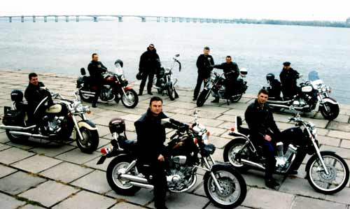](http://static.24.ua/res/upload/20.jpg)

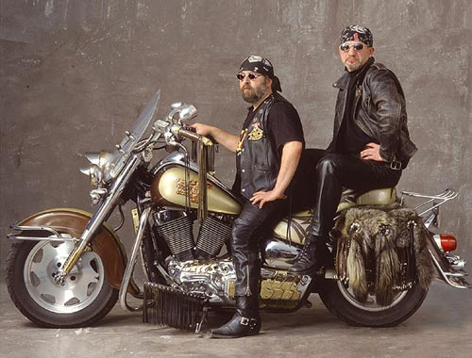

Байкеры

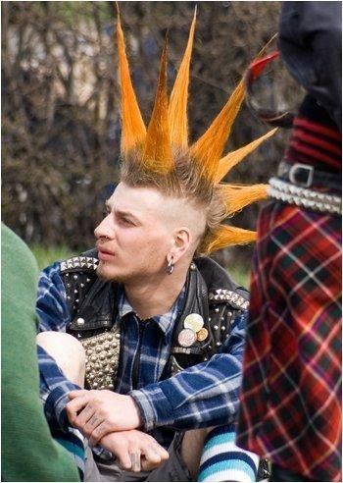

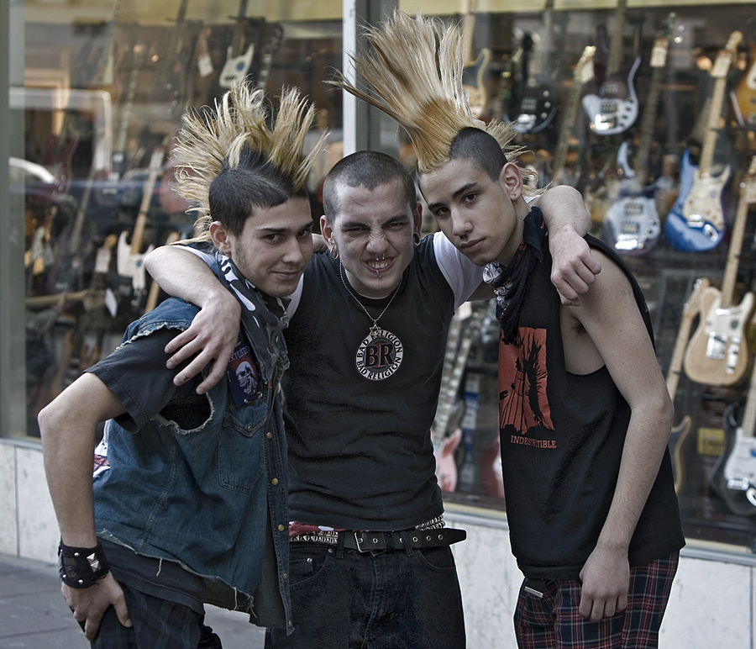

Панки

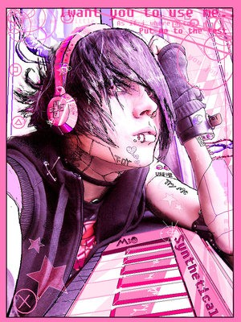



эмо